# 数值计算实验报告——章节一

## 姓名： 胡诚皓 学号： 20201060330 专业： 计算机科学与技术

## 一、二维图形绘制

1. 已知椭圆的长、短轴a=4，b=2，用“小红点线”画如图p5-1所示的椭圆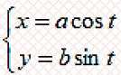

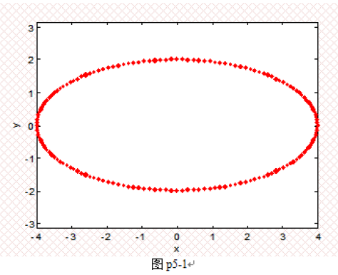

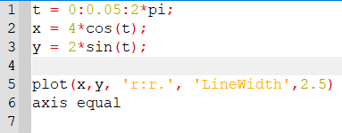

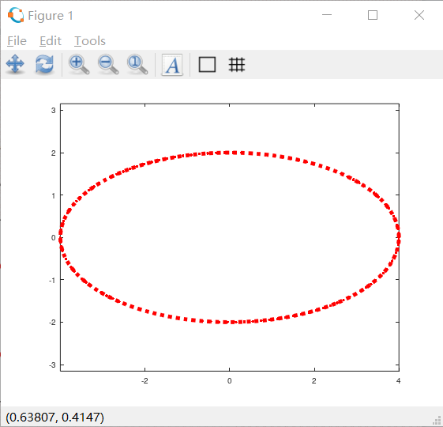

1. 根据表达式 $ρ=1−\cos{θ}$ 绘制如图p5-2的心脏线

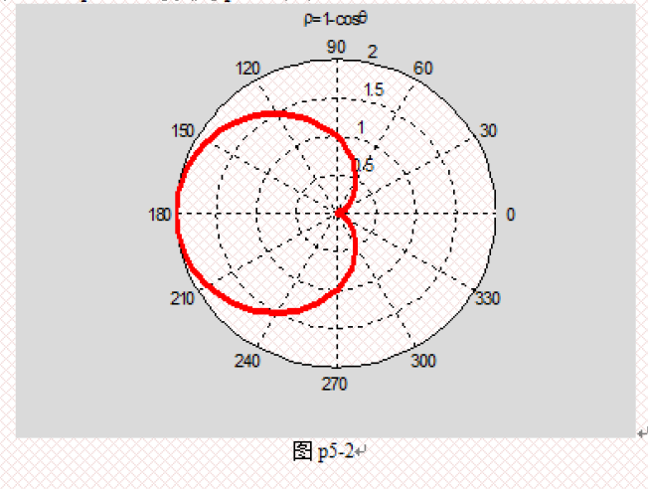

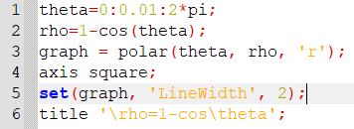

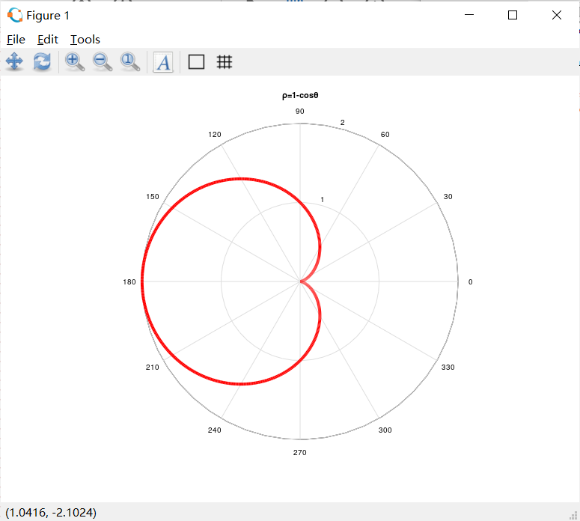

1. A、B、C三个城市上半年每个月的国民生产总值表p5.1。试画出如图p5-3所示的三城市上半年每月生产总值的累计直方图

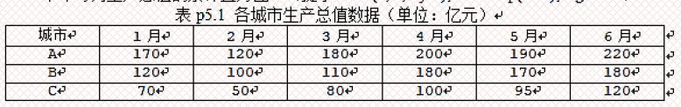

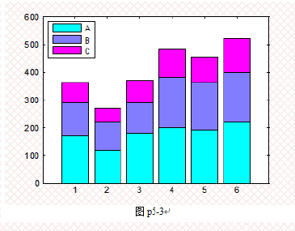

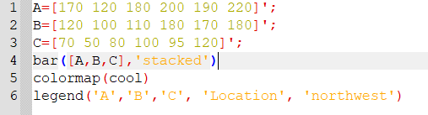

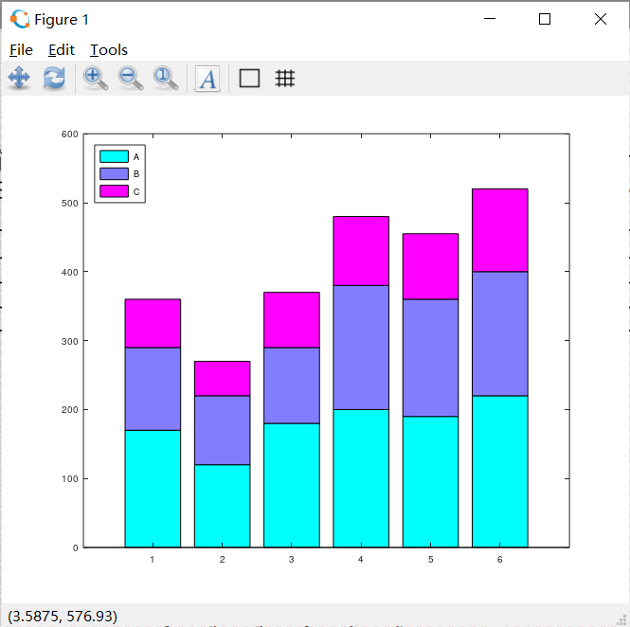

1. 编写程序，绘制下列函数在区间[-6, 6]中的图形

